

RG-SEC-02-11

VERSIÓN 6

Colegio “Villa de las Flores” S.C.

“Ofreciendo una formación integral para toda la vida”

www.cvf.edu.mx

**PLAN DE CLASE/NOTA TÉCNICA**

**NIVEL: SECUNDARIA.**

**NOMBRE DEL PROFESOR:** VICTOR HUGO TORRES PEDROZA **GRADO:** PRIMERO.

**ASIGNATURA**: Matemáticas I**.**

**TRIMESTRE:** Primero**.**

**SEMANA:** 5 de Septiembre al 9 de septiembre de 2022.

**TIEMPO:** 50 MIN.

**TEMA**: NUMERO, “Conversión de fracciones a decimales y viceversa”**.**

**PROPÓSITOS:** Repasar aspectos básicos de la noción de fracción en particular el concepto de “fracción decimal”.

**COMPETENCIA:** Razonamiento matemático.

**APRENDIZAJE ESPERADO:** Convierte fracciones decimales a notación decimal y viceversa, aproxima algunas fracciones no decimales usando la notación decimal. Ordena fracciones y números decimales.

**CONTENIDOS**: Fracciones decimales.

**RECURSOS**: Nota técnica con imágenes y conceptos, libreta de actividades, libro de texto y clase virtual.

**MATERIALES:** Presentación, actividad de apoyo en plataforma para reafirmar conocimiento en clase y lineamientos internos de trabajo para la materia de matemáticas.

**EVALUACIÓN:**

* **ACTITUDINAL:** RESPETO, PARTICIPACION**.**
* **CONCEPTUAL:** ACTIVIDAD DE DIAGNOSTICO Y EJERCICIO DE CLASE.
* **PROCEDIMENTAL:** ACTIVIDADES REALIZADAS EN CLASE Y PARTICIPACIONES.

**IMPLEMENTACIÓN DE ACCIONES DEL P.E.M.C.**

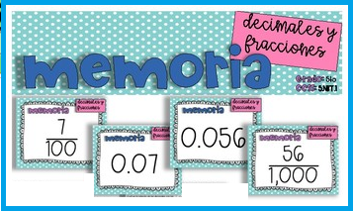

**INICIO:**

* El alumno realizará la actividad de cálculo mental contenida en la plataforma en un tiempo máximo de 5min.
* El alumno recuerda por medio de una lluvia de ideas como realizar la conversión de fracciones a decimales y viceversa.

**DESARROLLO:**

El alumno emplea los métodos de conversión de fracciones a decimales y viceversa por medio de las siguientes actividades.

1. **ACTIVIDAD GRUPAL.**

Realiza los siguientes ejercicios de tu libro de texto, recuerda leer correctamente las instrucciones de cada actividad.

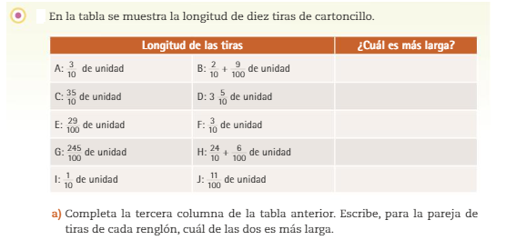

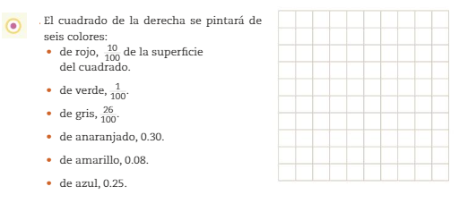

1. **RESOLUCION DE DUDAS.**
2. **ACTIVIDAD INDIVIDUAL.**

Realiza los siguientes ejercicios de tu libro de texto, recuerda leer correctamente las instrucciones de cada actividad.

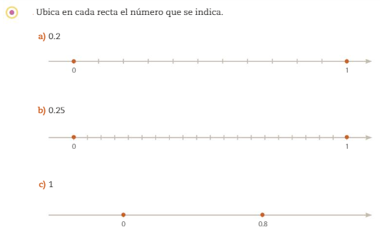

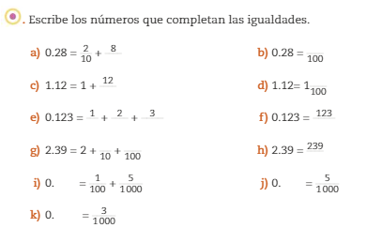

1. **RESOLUCION DE DUDAS.**

**CIERRE:**

**Actividades:**

LO QUE APRENDÍ: Se concluye el tema con una retroalimentación para reafirmar los aprendizajes obtenidos durante la sesión, la resolución de dudas, participaciones y revisión de las actividades realizadas en clase.

**Evaluación:**

Se considerarán los aspectos mencionados en la escala evaluativa.